项目报告书

Ringo Yungpo Kao

January 13, 2017

# 1. 项目综述

## 1.1. 项目来源和意义

书籍是人进步的阶梯，为此我们决定对这个阶梯做一个分析，能够直观看出对人们有影响力的书籍相关信息。通过去网上爬取书籍相关信息来进行可视化分析，从而能够对书籍的有关因素做一个了解。

## 1.2. 预期目标

通过技术手段获取相关的图书信息，然后可视化分析，使得对人们对于书籍的偏好因素有一个了解。

## 1.3. 解决问题

1. 图书馆热搜关键词搜索到的结果爬取。
2. 对图书馆爬取的数据进行可视化分析。

## 1.4. 面对的问题

图书馆书籍信息是静态信息，较为难以获取，需要观察特征来获取，并对信息不全的书籍进行排除。

# 2. 需求分析

## 2.1. 用户需求

通过网页对于图书馆的热门书籍的特征可以直观看出相应的特点。

## 2.2. 总体方案

将信息解析，处理出有效信息，存储到数据库。其中涉及到如何爬取书籍信息，如何进行分页的爬取。

## 2.3. 爬取过程的解析流程

# 3. 代码编写

## 3.1. 图书馆热词搜索信息爬取

本代码为图书馆热词搜索结果的信息爬取，其中涉及到了热搜关键词页面关键词所搜结果链接的爬取，关键词搜索结果分页链接爬取，书籍信息的爬取。

### 3.1.1. 热搜关键词页面关键词所搜结果链接的爬取

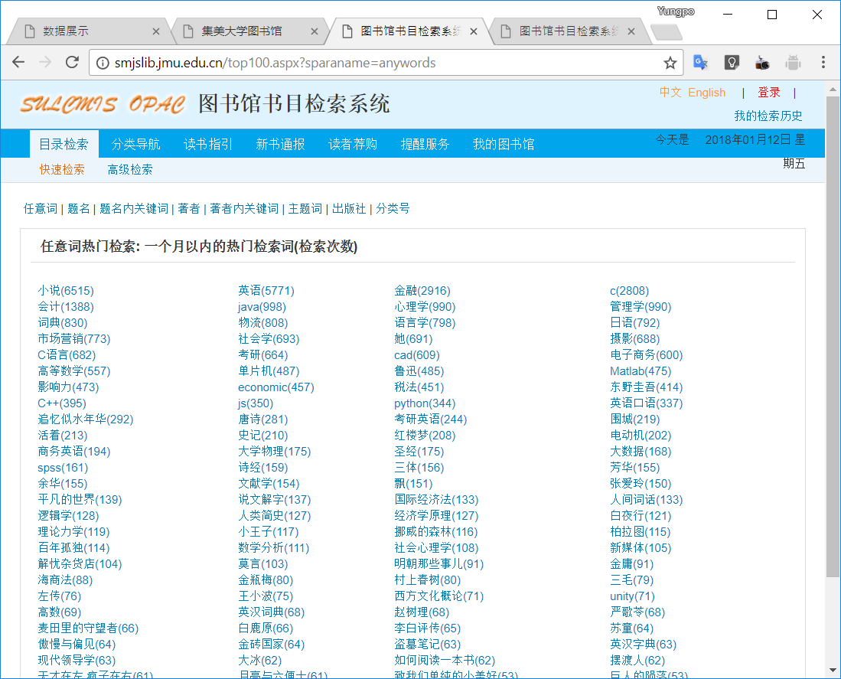 如图3-1-1所示，一个月以内的热门检索词的链接就是我们抓取的内容，用于访问下一级的所有结果 在Scrapy的项目目录下，建立资源爬虫类BooksSpider 并定义start_urls属性和parse函数

class BooksSpider(scrapy.Spider):  
 name = 'books'  
 allowed_domains = ['smjslib.jmu.edu.cn']  
   
 #定义要爬取的网址入口  
 start_urls = ['http://smjslib.jmu.edu.cn/top100.aspx?sparaname=anywords']  
   
 #将这100个搜索热词的搜索结果进行爬取  
 def parse(self, response):  
 for href in response.css('td a::attr(href)'):  
 #用paese_books_pages解析搜索结果的分页  
 yield response.follow(href, parse_books_pages)

其中 td a::attr(href)是根据浏览器的自带工具获取的css定位，能定位到所有的热门检索关键词 ·start_urls = [‘http://smjslib.jmu.edu.cn/top100.aspx?sparaname=anywords’]· 用于定义要爬取的网址入口 ·yield response.follow(href, parse_books_pages)· 用于解析搜索结果的分页

### 3.1.2. 关键词搜索结果分页链接爬取

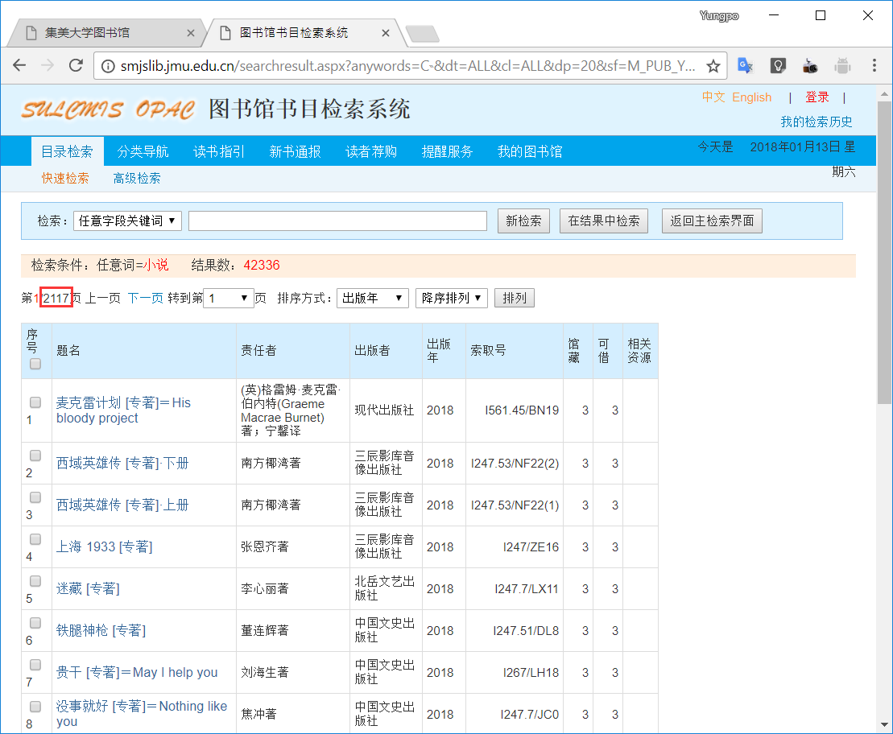 如图3-1-2所示，我们要爬取的是总页数，需要定义一个parse_books_pages来获取每一页的链接，并进行解析内容。

#获取该热词的搜索结果总页数，进行该热词每一页的爬取  
def parse_books_pages(response):  
 pages = len(response.css('#ctl00_ContentPlaceHolder1_gotoddlfl1 > option'))  
 anywords = response.xpath('//*[@id="ctl00_ContentPlaceHolder1_conditionlbl"]/font/text()').extract()[0]  
 body = {'anywords': anywords,  
 'dt': 'ALL',  
 'cl': 'ALL',  
 'dp': '20',  
 'sf': 'M_PUB_YEAR',  
 'ob': 'DESC',  
 'sm': 'table',  
 'dept': 'ALL'}  
   
 for page in range(1, pages + 1):  
 body['page'] = page  
 url = 'http://smjslib.jmu.edu.cn/searchresult.aspx?{}'.format(urlencode(body, encoding='gb2312'))  
 yield scrapy.Request(url, parse_books_url)

其中，通过浏览器的内置工具，可以找到总页数的css是'#ctl00_ContentPlaceHolder1_gotoddlfl1 > option',这样可以得知总页数为pages = len(response.css('#ctl00_ContentPlaceHolder1_gotoddlfl1 > option')) 同理获得检索的关键词anywords = response.xpath('//*[@id="ctl00_ContentPlaceHolder1_conditionlbl"]/font/text()').extract()[0] 有了检索的关键词anywords和总页数pages就能构造出每一页的链接，并进行请求和解析，以爬取下一级内同。

### 3.1.3. 每页书籍信链接的息获取

通过构造每页的链接来对改链接下书籍信息的链接进行爬取，并进行解析。 需要构造一个parse_books_url函数来对书籍的链接进行获取。

#将该页中的书本信息进行爬取解析  
def parse_books_url(response):  
 for href in response.css('td span.title a::attr(href)'):  
 yield response.follow(href, parse_books_imformation)

'td span.title a::attr(href)'是通过浏览器工具获取的css坐标下，获取的链接，通过yield response.follow(href, parse_books_imformation)对书籍页面进行解析。

### 3.1.4. 书籍信息的获取

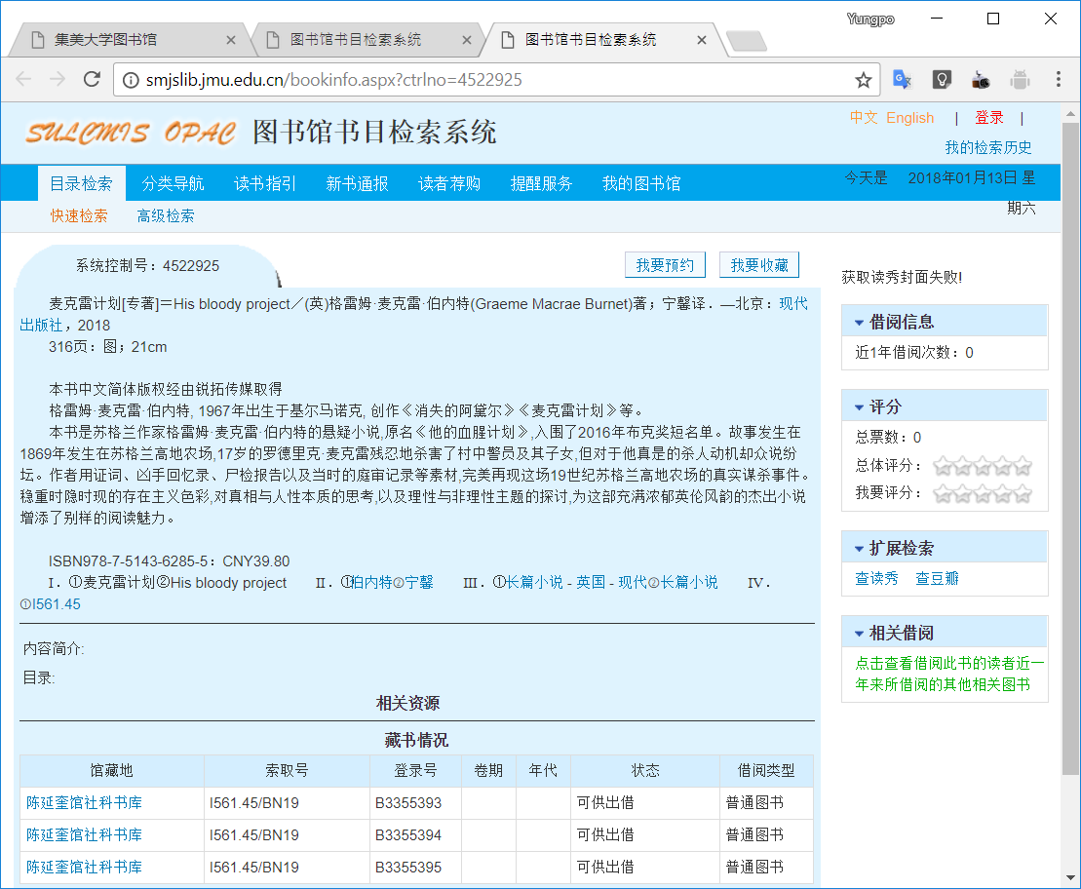 如图3-1-4所示，可以看到很多书籍的关键信息，有标题信息，作者信息，出版信息等。 这样可以定义一个parse_books_imformation函数进行对图书信息的解析获取。

#爬取解析每一页的关键信息  
def parse_books_imformation(response):  
   
 book_info = response.css('#ctl00_ContentPlaceHolder1_bookcardinfolbl').xpath('string(.)').extract()[0].split(  
 '\u3000')  
 book_info = list(filter(lambda item: item, book_info))  
   
 title_author_publishment = re.split('／|．—', book_info[0])  
 #标题  
 title = title_author_publishment[0]  
 #作者  
 author = title_author_publishment[1]  
 publishment = title_author_publishment[-1].split('；')[0]  
 #出版城市  
 publisher_city, publisher, publish_year = re.split('：|，', publishment)  
 #出版年份  
 publish_year = re.search(r'\d{4}', publish_year).group()  
   
 pages_length = re.split('；', book_info[1])  
 pages = re.findall('\d\d+', pages_length[0])  
 #总页数  
 pages = max(pages)  
 #书籍长度  
 length = re.search('\d\d+', pages_length[1]).group()  
   
 isbnandprice = str(book_info[-5])  
 #isbn码  
 isbn = isbnandprice.split('：')[0]  
 isbn = re.search(r'ISBN[\w|-]+', isbn).group()  
   
 #价格  
 price = isbnandprice.split('：')[1]  
 price = re.search(r'\d+.?\d+', price).group()  
   
 #相关标题  
 titles = str(book_info[-4]).split('．')[-1]  
 titles = re.split(r'[①-⑳]', titles)  
 titles.remove('')  
   
 #相关作者  
 authors = str(book_info[-3]).split('．')[-1]  
 authors = re.split(r'[①-⑳]', authors)  
 authors = list(map(lambda author: author.strip(','), authors))  
 authors = list(filter(lambda author: author, authors))  
   
 #相关标签  
 tags = str(book_info[-2]).split('．')[-1]  
 tags = re.split(r'[①-⑳]', tags)  
 tags.remove('')  
 tags = list(map(lambda taglist: re.split(' - |-', taglist), tags))  
 tags = sum(tags, [])  
 tags = list(set(tags))  
   
 #索引码  
 association = response.xpath('//*[@id="bardiv"]/div/table/tbody/tr[1]/td[2]/text()').extract()[0].split('/')[0]  
 association = re.search(r'\w+[.\w+]+[-\w+]+', association).group()  
   
 #馆藏量用馆藏链接数量表示  
 total = len(response.xpath('//*[@id="bardiv"]/div/table/tbody/tr[*]/td[1]/a'))  
 #借出量用借出链接数量表示  
 loan = len(response.xpath('//*[@id="bardiv"]/div/table/tbody/tr[*]/td[6]/a'))  
 #近一年的借出数量  
 frequence = response.xpath('//*[@id="ctl00_ContentPlaceHolder1_blclbl"]/text()').extract()[0]  
 item = SmjslibItem()  
 if isbn and price and association:  
 item['title'] = title  
 item['author'] = author  
 item['publisher_city'] = publisher_city  
 item['publisher'] = publisher  
 item['publish_year'] = publish_year  
 item['pages'] = pages  
 item['length'] = length  
 item['isbn'] = isbn  
 item['price'] = price  
 item['titles'] = titles  
 item['authors'] = authors  
 item['tags'] = tags  
 item['association'] = association  
 item['total'] = total  
 item['available'] = total - loan  
 item['loan'] = loan  
 item['frequence'] = frequence  
 yield item

可以通过浏览器的工具获知，在css标签'#ctl00_ContentPlaceHolder1_bookcardinfolbl')下有很多信息，比如标题信息，作者信息，出版信息，书籍规格等，通过split,match,search等正则表达式和字符串有关的数据可以解析出需要的信息。 馆藏量可以通过馆藏链接的数量获取

total = len(response.xpath('//*[@id="bardiv"]/div/table/tbody/tr[*]/td[1]/a'))

借出量可以通过借出链接来获取

loan = len(response.xpath('//*[@id="bardiv"]/div/table/tbody/tr[*]/td[6]/a'))

通过简单运算就能计算出可借量

item['available'] = total - loan

### 3.1.5. 爬取的信息

以下是一条爬取信息的例子

{   
 "title": "英语口语教程·1，英语初级口语＝Oral workshop:reproduction",   
 "author": "吴祯福主编；李又文等编写",   
 "publisher_city": "北京",   
 "publisher": "外语教学与研究出版社",   
 "publish_year": "1993",   
 "pages": "310",   
 "length": "20",   
 "isbn": "ISBN7-5600-0818-6",   
 "price": "13.80",   
 "titles": [   
 "英语口语教程",   
 "Oral workshop:reproduction",   
 "英语初级口语",   
 "英语 口语"  
 ],   
 "authors": [   
 "吴祯福",   
 "李又文"  
 ],   
 "tags": [   
 "教材",   
 "英语",   
 "口语"  
 ],   
 "association": "H319.9",   
 "total": 7,   
 "available": 7,   
 "loan": 0,   
 "frequence": "0"  
}

# 4. 程序调试

通过爬取地数据获得近一年来被借阅次数超过500次地所属出版社及其所在地 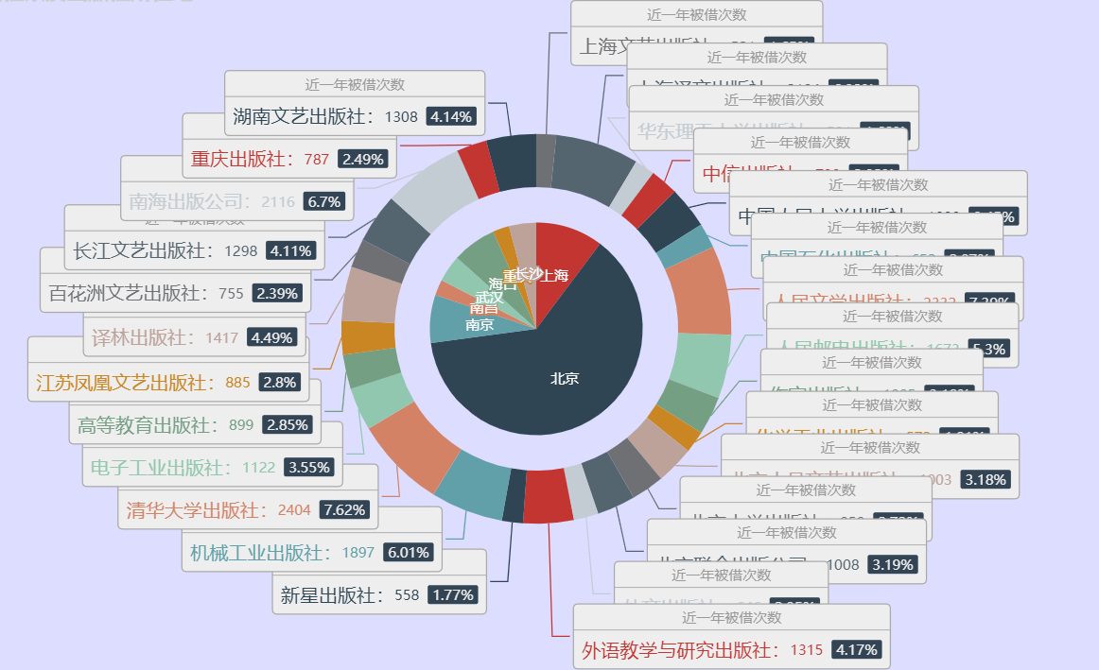 通过图4可以很直观地热门借阅的书籍所属的城市主要来源于北京、上海、南京，如果说书籍是人类进步的阶梯，那么北京、上海、南京可以说是推进人类进步的文化要地。